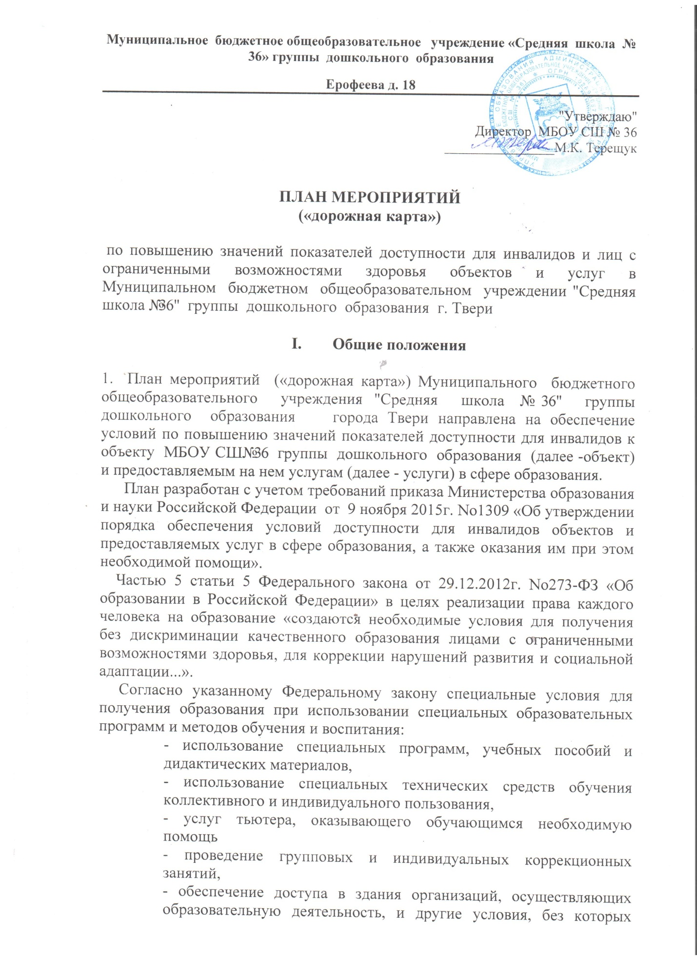

невозможно или затруднено освоение образовательных программ обучающимися с ограниченными возможностями здоровья.

Получение образования детьми-инвалидами и детьми с ОВЗ является одним из основных и неотъемлемых условий их успешной социализации, обеспечения их полноценного участия в жизни общества, эффективной самореализации в различных видах профессиональной и социальной деятельности.

2. ***Целью*** «дорожной карты» является поэтапное повышение с учетом финансовых возможностей уровня доступности для инвалидов к объекту и предоставляемым на нем услугам в сфере образования, в том числе:

- обеспечение условий доступности для инвалидов объекта сферы образования;

- обеспечение условий для беспрепятственного пользования инвалидами услугами в сфере образования;

- полноценная интеграция инвалидов в общество.

3. «Дорожной картой» в соответствии с приказом Министерства образования и науки Российской Федерации от 9 ноября 2015г. No1309 «Об утверждении порядка обеспечения условий доступности для инвалидов объектов и предоставляемых услуг в сфере образования, а также оказания им при этом необходимой помощи» определяются:

- цели обеспечения доступности для инвалидов объектов и услуг;

- значения показателей доступности для инвалидов объектов и услуг (на период 2017 –2030 гг.);

- перечень мероприятий, реализуемых для достижения запланированных значений показателей доступности для инвалидов объектов и услуг.

4. Целями реализации «дорожной карты» являются:

- создание условий доступности для инвалидов и других маломобильных групп населения равных возможностей доступа к объекту МБОУ СШ № 36 группы дошкольного образования и предоставляемым услугам, а также оказание им при этом необходимой помощи в пределах полномочий;

- установление показателей, позволяющих оценивать степень доступности для инвалидов объекта и услуг;

- оснащение объекта приспособлениями, средствами и источниками информации в доступной форме, позволяющими обеспечить доступность для инвалидов, предоставляемых на нем услуг, подразумевают условия обучения, воспитания и развития, включающие в себя:

* проведение паспортизации объекта и услуг, принятие и реализация решений о сроках поэтапного повышения значений показателей его доступности до уровня требований, предусмотренных законодательством Российской Федерации.

5. Для достижения заявленных целей «дорожной картой» предусмотрен перечень мероприятий, реализуемых для достижения запланированных значений показателей доступности для инвалидов к объекту и услугам в соответствии с требованиями законодательства Российской Федерации об обеспечении доступности для инвалидов объектов и услуг путем учета указанных требований при разработкепроектных решений на новое строительство или реконструкцию объекта.

6. «Дорожной картой» предусматривается создание необходимых условий для решения основных проблем с обеспечением для инвалидов беспрепятственного доступа к объекту и услугам, в том числе:

- адаптация объекта с учетом реконструкции или капитального ремонта для обеспечения доступа инвалидов к объекту и услугам;

- отсутствие или неполная оснащенность объекта приспособлениями, средствами и источниками информации в доступной форме, необходимыми для получения инвалидами услуг наравне, с другими лицами;

- наличие работников, предоставляющих услуги инвалидам, не прошедших инструктирование или обучение, по вопросам, связанных с обеспечением их доступности и оказанием при этом помощи инвалидам, и не владеющих необходимыми для этого знаниями и навыками;

- отсутствие паспорта доступности объекта, содержащего решения об объеме и сроках проведения мероприятий по поэтапному созданию условий для беспрепятственного доступа инвалидов;

- отсутствие в административных регламентах государственных услуг (в должностных инструкциях работников) положений, определяющих их обязанности и порядок действий по оказанию инвалидам помощи и содействия в преодолении барьеров, мешающих получению ими услуг наравне с другими лицами.

«Дорожной картой» предусматривается проведение мероприятий по поэтапному повышению значений показателей, предоставляемых услуг инвалидам с учетом имеющихся у них нарушений функций организма, а также оказанию им помощи в преодолении барьеров, препятствующих получению услуг, таких как:

- принятие нормативных правовых документов, обеспечивающих соблюдение установленных законодательством Российской Федерации условий доступности объекта и услуг для инвалидов;

- организация работы по обеспечению предоставленияуслуг инвалидам;

- расширение перечня оказываемых услуг, доступных для лиц с ограниченными возможностями, через информационно-телекоммуникационную сеть «Интернет».

7. Планируемое повышение значений показателей доступности объектов и услуг и сроки их достижения определены в «дорожной карте», исходя из норм и требований:

* Федерального закона от 29 декабря 2012 г. No273-ФЗ «Об образовании в Российской Федерации»;
* Порядком организации и осуществления образовательной деятельности по основным общеобразовательным программам -образовательным программам дошкольного образования, утвержденным приказом Министерства образования и науки Российской Федерации от 30 августа 2013 г. No1014 (зарегистрирован Министерством юстиции Российской Федерации 26 сентября 2013 г., регистрационный No30038);
* Федерального закона от 24 ноября 1995 г. № 181-ФЗ "О социальной защите инвалидов в Российской Федерации"
* Федерального закона от 1 декабря 2014 г. № 419-ФЗ «О внесении изменений в отдельные законодательные акты Российской Федерации по вопросам социальной защиты инвалидов в связи с ратификацией Конвенции о правах инвалидов»;
* Постановления Правительства Российской Федерации от 26 декабря 2014г. №1521 «Об утверждении перечня национальных стандартов и сводов правил (частей таких стандартов и сводов правил), в результате применения которых на обязательной основе обеспечивается соблюдение требований Федерального закона «Технический регламент о безопасности зданий и сооружений»;
* Приказа Министерства регионального развития Российской Федерации от 27 декабря 2011г. № 605 «Об утверждении свода правил «СНиП 35-01-2001 «Доступность зданий и сооружений для маломобильных групп населения» (СП 59.13330.2012)»;
* Приказа Министерства образования и науки Российской Федерации от 9 ноября 2015г. № 1309 «Об утверждении порядка обеспечения условий доступности для инвалидов объектов и предоставляемыхуслуг в сфере образования, а также оказания им при этом необходимой помощи»;

1. Основные ожидаемые результаты реализации «дорожной карты»:

- поэтапное выполнение запланированных значений (показателей) доступности объекта и услуг с учетом финансовых возможностей организации, предоставляющей услуги в сфере образования;

- обеспечение беспрепятственного доступа инвалидов и других маломобильныхгрупп населения к объекту и предоставляемым услугамсогласно запланированным показателям Плана мероприятий («дорожной карты») МБОУ СШ № 36 группы дошкольного образования

Реализация «дорожной карты» позволит сформировать условия для устойчивого развития доступной среды для инвалидов, повысить доступность и качество предоставляемых инвалидам услуг в сфере образования, преодолеть социальную разобщенность.

**Показатели доступности для инвалидов объектов и услуг дорожной карты**

**муниципального бюджетного общеобразовательного учреждения "Средняя школа № 36" группы дошкольного образования**

|  |  |  |  |  |  |  |  |  |  |  |  |  |  |  |  |  |  |
| --- | --- | --- | --- | --- | --- | --- | --- | --- | --- | --- | --- | --- | --- | --- | --- | --- | --- |
| № п/п | Наименование  показателей доступности для инвалидов | Ожидаемые результаты повышения значений показателей доступности объектов и услуг (годы) и мониторинг | | | | | | | | | | | | | | Должностное лицо, ответственное за достижение  запланированных показателей доступности объектов и услуг | Примечания |
| 2017 | 2018 | 2019 | 2020 | 2021 | 2022 | 2023 | 2024 | 2025 | 2026 | 2027 | 2028 | 2029 | 2030 |
| **1. Территория, прилегающая к зданию (участок):** | | | | | | | | | | | | | | | | | |
| 1.1. | ремонт асфальтового покрытия |  |  |  |  |  | * |  |  |  |  |  |  |  |  | Руководитель ОУ | При наличии бюджетных ассигнований |
| 1.2. | установка поручней с двух сторон лестничного прохода наружной лестницы с учетом технических требований к опорным стационарным устройствам по ГОСТ Р51261 |  |  |  |  | * |  |  |  |  |  |  |  |  |  | Руководитель ОУ | При наличии бюджетных ассигнований |
| 1.3. | оборудование наружной лестницы пандусом |  |  |  | * |  |  |  |  |  |  |  |  |  |  | Руководитель ОУ | При наличии бюджетных ассигнований |
| 1.4 | Автостоянка и парковка |  |  |  |  |  | * |  |  |  |  |  |  |  |  | Руководитель ОУ | При наличии бюджетных ассигнований |
| **2. Вход в здание:** | | | | | | | | | | | | | | | | | |
| 2.1. | ручки двери окрасить в отличные от дверного полотна контрастные цвета |  | * |  |  |  |  |  |  |  |  |  |  |  |  | Заместитель директора по АХР | При наличии бюджетных ассигнований |
| **3. Путь (пути) движения внутри здания (в т. ч. пути эвакуации):** | | | | | | | | | | | | | | | | | |
| 3.1. | установка перил со второй стороны с учетом технических требований к опорным стационарным устройствам по ГОСТ Р51261 |  |  |  |  |  |  | * |  |  |  |  |  |  |  | Руководитель ОУ | При наличии бюджетных ассигнований |
| 3.2. | покраска лестничных маршей и площадок в соответствии с Техническим Регламентом. |  |  | * | * | * | * |  |  |  |  |  |  |  |  | Заместитель директора по АХР | При наличии бюджетных ассигнований |
| 3.3. | покраска зон «возможной опасности» контрастной цвету окружающего пространства краской для разметки |  |  |  |  |  |  |  | * | * | * |  |  |  |  | Заместитель директора по АХР | При наличии бюджетных ассигнований |
| **4. Зоны целевого назначения здания (целевого посещения объекта)** | | | | | | | | | | | | | | | | | |
| 4.1. | организация помощи сопровождающего при обслуживании с перемещением по маршруту |  | * | * | * | * |  |  |  |  |  |  |  |  |  | Руководитель ОУ | При наличии бюджетных ассигнований |
| **5. Санитарно-гигиенические помещения** | | | | | | | | | | | | | | | | | |
| 5.1. | организация альтернативной формы обслуживания – сопровождение |  |  |  |  |  |  |  | * | * | * | * |  |  |  |  | При наличии бюджетных ассигнований |
| **6. Система информации на объекте** | | | | | | | | | | | | | | | | | |
| 6.1. | акустические средства: организация альтернативной формы обслуживания – сопровождение |  |  |  |  |  |  |  |  |  |  |  | * | * | * | Руководитель ОУ | При наличии бюджетных ассигнований |

**Количество инвалидов, обучающихся совместно с другими обучающимися**

**в 2019-2020 учебном году**

|  |  |  |  |  |  |  |  |  |  |  |  |  |
| --- | --- | --- | --- | --- | --- | --- | --- | --- | --- | --- | --- | --- |
| **Количество воспитывающихся в инклюзивных условиях / (%)** | | | **Количество инвалидов, обучающихся по  адаптированным дополнительным общеобразовательным программам от  общего числа обучающихся инвалидов/ (%)** | | **Количество инвалидов, получающих образование  на дому, в том числе дистанционно, от  общего числа обучающихся инвалидов / (%)** | | **Численность педагогических работников, прошедших обучение по работе с**  **инвалидами, от общего числа  педагогических работников / (%)** | | **Численность подготовленных для работы с инвалидами помощников, посредников в расчете на определенное количество (10 чел.) обучающихся инвалидов** | | **Удельный вес приспособленных для обучения инвалидов (Г, С, О) помещений от общего числа помещений в детском саду / (%)** | |
| **1 младшая группа** | 0 | 0 | 0 | 0 | 0 | 0 | 0 | 0 | 0 | 0 | 0 | 0 |
| **2 младшая группа** | 0 | 0 | 0 | 0 | 0 | 0 | 0 | 0 | 0 | 0 | 0 | 0 |
| **Средняя группа "А"** | 0 | 0 | 0 | 0 | 0 | 0 | 0 | 0 | 0 | 0 | 0 | 0 |
| **Средняя группа "Б"** | 0 | 0 | 0 | 0 | 0 | 0 | 0 | 0 | 0 | 0 | 0 | 0 |
| **Старшая группа** | 0 | 0 | 0 | 0 | 0 | 0 | 0 | 0 | 0 | 0 | 0 | 0 |
| **Подготовительная гр** | 0 | 0 | 0 | 0 | 0 | 0 | 0 | 0 | 0 | 0 | 0 | 0 |
| **ГКП** | 0 | 0 | 0 | 0 | 0 | 0 | 0 | 0 | 0 | 0 | 0 | 0 |

**Перечень мероприятий,**

**реализуемых для достижения запланированных значений показателей доступности для инвалидов объектов и услуг**

|  |  |  |  |  |  |  |  |  |
| --- | --- | --- | --- | --- | --- | --- | --- | --- |
| **№ п/п** | **Наименование мероприятия** | **Нормативно – правовой акт (программа), иной документ, которым предусмотрено проведение мероприятия** | | **Ответственные, исполнители, соисполнители** | **Срок реализа-**  **ции** | **Ожидаемый результат** | **Финансовое обеспечение**  **(руб.)** | |
| 1. **Совершенствование нормативно – правовой базы** | | | | | | | | |
| 1.1. | Изучение законодательства РФ в области обеспечения доступности для инвалидов объектов и услуг | Нормативные правовые акты РФ | | Руководитель ОУ  Заместитель директора по ДО | Постоянно | Владение нормативной базой | | 0 |
| 1.2. | Создание комиссии по обеспечению условий доступности. Разработка Положения о комиссии МБОУ СШ № 36 ДГ по повышению показателей доступности объектов и услуг для детей – инвалидов и их родителей | Издание приказа о создании комиссии по повышению показателей доступности объектов МБОУ СШ № 36 ДГ для детей – инвалидов и их родителей | | Руководитель ОУ | Сентябрь 2017 г. | Разработка и реализация плана мероприятий по повышению показателей доступности объектов и услуг в полном объеме | | 0 |
| 1.3. | Внесение изменений в образовательную программу дошкольного образования МБОУ СШ № 36 в части образовательной деятельности с детьми- инвалидами в рамках инклюзивного образования | Приказ руководителя о внесении изменений в образовательную программу дошкольного образования МБОУ СШ № 36 в раздел «Инклюзивное образование» | | Заместитель директора по ДО  Старший воспитатель | При поступлении в ОУ детей - инвалидов | Реализация образовательной программы дошкольного образования в рамках инклюзивного образования | | 0 |
| 1.4. | Проведение паспортизации  объекта и предоставляемых на нем услуг | - приказ Министерства образования и науки РФ от 9.11. 2015 № 1309 (в редакции от 1 января 2016г) «Об утверждении Порядка обеспечения условий  доступности для инвалидов объектов и предоставляемых услуг в сфере образования, а также оказания им при этом необходимой помощи»; | | Руководитель ОУ  Заместитель директора по ДО | 1 квартал 2017 г. | - утверждение паспорта  доступности для  инвалидов объекта и предоставляемых на нем услуг по  согласованию с  представителем  общества инвалидов | | 0 |
| 1.5. | Составление акта обследования объекта инфраструктуры с приложениями | Федеральный закон от 30.12.2009 N 384-ФЗ "Технический регламент о безопасности зданий и сооружений" (Постановление Правительства РФ от 26.12.2014 N 1521) | | Руководитель ОУ  Заместитель директора по ДО | май  2020 г. | Определение объемов работ по обеспечению  условий доступности и их финансирования, определение объемов работ по обеспечению  условий доступности и их финансирования, | |  |
| **Раздел 2. Перечень мероприятий, реализуемых для достижения запланированных значений показателей доступности  для инвалидов объекта МБОУ СШ № 36 ДГ** | | | | | | | | |
| 2.1. | Реализация мер по обеспечению доступности  для инвалидов объекта  до реконструкции (капитального ремонта), и предоставляемых на  нем услуг (с учетом результатов паспортизации) (все преобразования,  приобретение специального оборудования,  методической и учебной литературы и пр.) | | Приказы по группам дошкольного образования | Руководитель ОУ | 2017 - 2030 | Обеспечение условий  индивидуальной  мобильности  инвалидам и  возможности для  самостоятельного их передвижения по объекту с целью  получения услуг в  сфере образования |  | |
| 2.2. | Создание визуальных средств информации о предоставлении услуги (надписи, метки, пиктограммы) | | Выполнение федерального закона от 30.12.2009 N 384-ФЗ "Технический регламент о безопасности зданий и сооружений" (Постановление Правительства РФ от 26.12.2014 N 1521) | Руководитель ОУ | 2017 - 2021 |  | 50000.00 | |
| **Раздел 3. Мероприятия по поэтапному повышению значений показателей доступности предоставляемых инвалидам услуг с учетом  имеющихся у них нарушенных функций организма, а также по оказанию им помощи в преодолении барьеров,  препятствующих пользованию объектами и услугами** | | | | | | | | |
| 3.1. | Организация обучения и  инструктирования  специалистов, связанных с  обеспечением доступности для инвалидов объекта и  предоставляемых услуг с учетом имеющихся у инвалидов стойких  расстройств функций организма и ограничений жизнедеятельности | | Приказы по группам дошкольного образования | Руководитель ОУ | Ежегодно | Увеличение числа  специалистов,  прошедших обучение или инструктирование  по вопросам,  связанным с  обеспечением  доступности для  инвалидов объекта и предоставляемых на нем услуг | 50000.00 | |
| 3.2. | Обеспечение сопровождения  инвалидов, имеющих стойкие расстройства функций зрения и самостоятельного передвижения, и оказания им помощи на объекте | | Принятие административных  распорядительных актов в  организации, в соответствии с которыми на работников  организации возложены  обязанности по оказанию  инвалидам помощи при  предоставлении им услуг | Руководитель ОУ | 2 квартал  2020 г. | Увеличение числа  работников  организации, на  которых  административно- распорядительным  актом возложены  обязанности по  оказанию инвали-дам помощи при  предоставлении им  услуг | 0 | |
| 3.3. | Оказание услуг инвалидам: | | Приказы по группам дошкольного образования | Руководитель ОУ | 2017-2030  г.г. | Расширение сферы  предоставления услуг | 0 | |
|  | - с нарушением слуха  (слабослышащих) с использо-ванием электронного взаимо- действия и сети Интернет | | - | - | - | - |  | |
|  | - инвалидов с нарушением зрения (слабовидящих) с использованием телефонного взаимодействия | | + | + | + | + |  | |
|  | - инвалидов с нарушениями  опорно-двигательного аппарата | | - | - | - | - |  | |
| **Раздел 4. Обучение детей-инвалидов в инклюзивных условиях** | | | | | | | | |
| 4.1. | Изучение индивидуальных программ реабилитации детей-инвалидов | |  | Воспитатели групп | Постоянно |  | 0 | |
| 4.2. | Выявление существующих ограничений и барьеров, препятствующих доступности предметно – развивающей среды для детей-инвалидов в детском саду | | Приказы по группам дошкольного образования | Комиссия | Сентябрь 2018г. |  | 0 | |
| 4.3. | Оценка потребности ограничений и барьеров, препятствующих доступности предметно – развивающей среды для детей-инвалидов в детском саду | |  | Комиссия | Январь 2017г. |  | 0 | |